

**О внесении дополнений в постановление акимата города Алматы от 22 мая 2014 года № 2/385 "Об утверждении регламентов государственных услуг, оказываемых в сфере земельных отношений в городе Алматы"**

***Утративший силу***

Постановление акимата города Алматы от 26 ноября 2014 года № 4/982. Зарегистрировано Департаментом юстиции города Алматы 25 декабря 2014 года № 1114. Утратило силу постановлением акимата города Алматы 27 сентября 2016 года № 3/477

      Сноска. Утратило силу постановлением акимата города Алматы от 27.09.2016 № 3/477 (вводится в действие по истечении десяти календарных дней после дня его первого официального опубликования).  
      В соответствии с Законом Республики Казахстан от 15 апреля 2013 года "О государственных услугах", приказом Министра экономики и бюджетного планирования Республики Казахстан от 14 августа 2013 года № 249 "Об утверждении Правил по разработке стандартов и регламентов государственных услуг", акимат города Алматы **ПОСТАНОВЛЯЕТ:**  
      1. Внести в постановление акимата города Алматы от 22 мая 2014 года № 2/385 "Об утверждении регламентов государственных услуг, оказываемых в сфере земельных отношений в городе Алматы" (зарегистрировано в Реестре государственной регистрации нормативных правовых актов за № 1063, опубликовано 26 июня 2014 года в газетах "Алматы ақшамы" и "Вечерний Алматы") следующие дополнения:  
       регламент государственной услуги "Утверждение кадастровой (оценочной) стоимости конкретных земельных участков, продаваемых в частную собственность государством", утвержденный указанным постановлением:  
      дополнить пунктом 16 следующего содержания:  
      "16. Подробное описание последовательности процедур (действий), взаимодействий структурных подразделений (работников) услугодателя в процессе оказания государственной услуги, а также описание порядка взаимодействия с Центром и порядка использования ПЭП в процессе оказания государственной услуги отражается в справочнике бизнес-процессов оказания государственной услуги согласно приложению 4 к настоящему регламенту";  
      дополнить приложением 4 согласно приложению 1 к настоящему постановлению;  
       регламент государственной услуги "Утверждение землеустроительных проектов по формированию земельных участков", утвержденный указанным постановлением:  
      дополнить пунктом 19 следующего содержания:  
      "19. Подробное описание последовательности процедур (действий), взаимодействий структурных подразделений (работников) услугодателя в процессе оказания государственной услуги, а также описание порядка взаимодействия с Центром и порядка использования ПЭП в процессе оказания государственной услуги отражается в справочнике бизнес-процессов оказания государственной услуги согласно приложению 4 к настоящему регламенту";  
      дополнить приложением 4 согласно приложению 2 к настоящему постановлению;  
       регламент государственной услуги "Выдача решения на изменение целевого назначения земельного участка", утвержденный указанным постановлением:  
      дополнить пунктом 19 следующего содержания:  
      "19. Подробное описание последовательности процедур (действий), взаимодействий структурных подразделений (работников) услугодателя в процессе оказания государственной услуги, а также описание порядка взаимодействия с Центром и порядка использования ПЭП в процессе оказания государственной услуги отражается в справочнике бизнес-процессов оказания государственной услуги согласно приложению 4 к настоящему регламенту";  
      дополнить приложением 4 согласно приложению 3 к настоящему постановлению;  
       регламент государственной услуги ""Выдача разрешения на использование земельного участка для изыскательских работ", утвержденный указанным постановлением:  
      дополнить пунктом 19 следующего содержания:  
      "19. Подробное описание последовательности процедур (действий), взаимодействий структурных подразделений (работников) услугодателя в процессе оказания государственной услуги, а также описание порядка взаимодействия с Центром и порядка использования ПЭП в процессе оказания государственной услуги отражается в справочнике бизнес-процессов оказания государственной услуги согласно приложению 4 к настоящему регламенту";  
      дополнить приложением 4 согласно приложению 4 к настоящему постановлению.  
      2. Управлению земельных отношений города Алматы обеспечить размещение настоящего постановления на официальном интернет-ресурсе.  
      3. Контроль за исполнением настоящего постановления возложить на заместителя акима города Алматы Б. Сауранбаева.  
      4. Настоящее постановление вступает в силу со дня государственной регистрации в органах юстиции и вводится в действие по истечении десяти календарных дней после дня его первого официального опубликования.

|  |  |
| --- | --- |
| *Аким города Алматы* | *А.Есимов* |

|  |  |
| --- | --- |
|  | Приложение 1 к постановлению акимата города Алматы от 26 ноября 2014 года № 4/982 |
|  | Приложение 4 к регламенту государственной услуги "Утверждение кадастровой (оценочной) стоимости конкретных земельных участков, продаваемых в частную собственность государством |

**Справочник**  
**бизнес-процессов оказания государственной услуги "Утверждение кадастровой**  
**(оценочной) стоимости конкретных земельных участков, продаваемых в частную**  
**собственность государством"**

*Оказание государственной услуги при обращении услугополучателя к услугодателю*

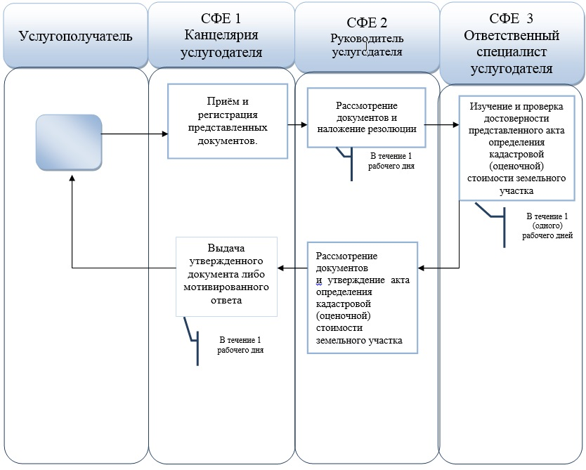

       *Оказание государственной услуги через ПЭП*

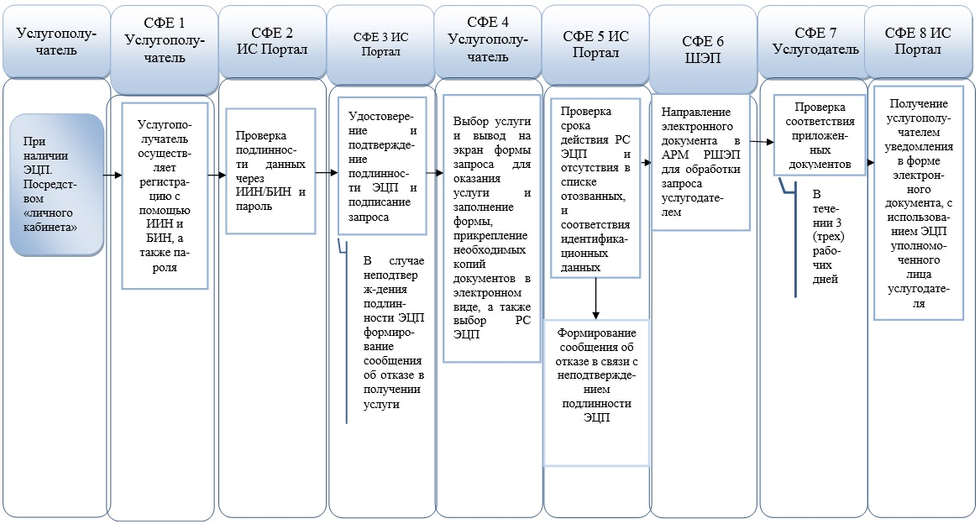

       *Оказание государственной услуги через Центр*

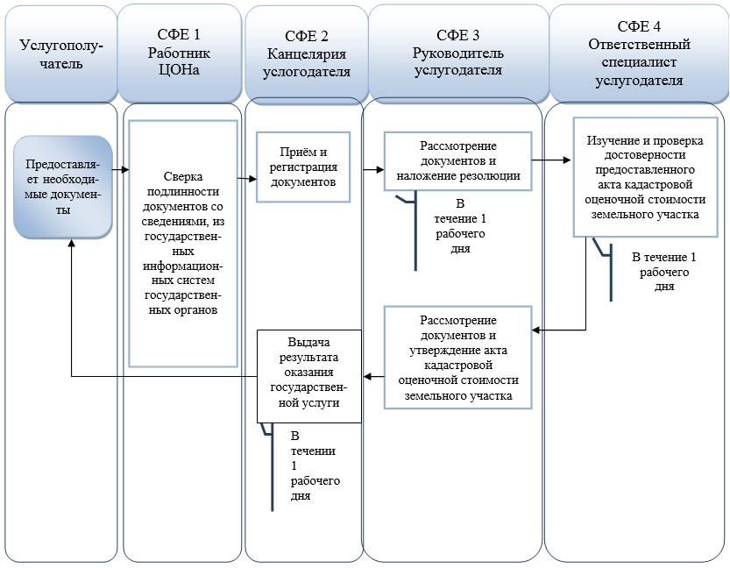

         
      *Условные обозначения:*

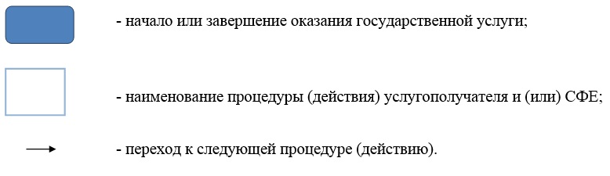

       *ЦОН – Центр обслуживания населения,*  
      ИИН – индивидуальный индетификационный номер,  
      БИН – бизнес-идентфикационный номер,  
      ЭЦП – электронно-цифровая подпись,  
      ШЭП – шлюз "электронного правительства",  
      АРМ РШЭП – автоматизированное рабочее место региональный шлюз "электронного правительства",  
      Срок оказания услуги по Стандарту – 3 дня.  
      

|  |  |
| --- | --- |
|  | Приложение 2 к постановлению акимата города Алматы от 26 ноября 2014 года № 4/982 |
|  | Приложение 4 к регламенту государственной услуги "Утверждение землеустроительных проектов по формированию земельных участков" |

**Справочник**  
**бизнес-процессов оказания государственной услуги "Утверждение**  
**землеустроительных проектов по формированию земельных участков"**

*Оказание государственной услуги при обращении услугополучателя к услугодателю*

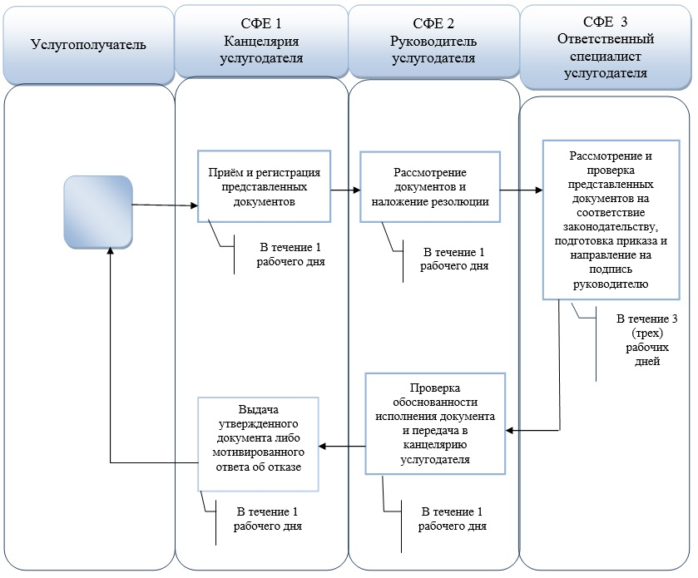

       *Оказание государственной услуги через ПЭП*

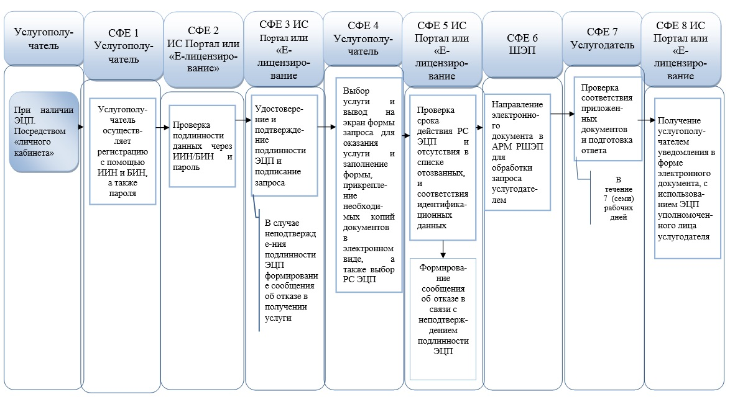

       *Оказание государственной услуги через Центр*

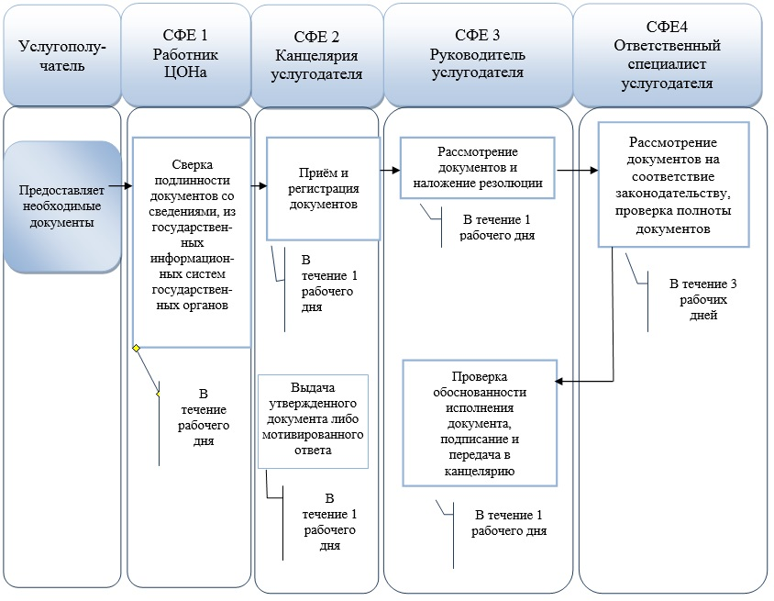

      



       ЦОН – Центр обслуживания населения,  
      ИИН – индивидуальный идентификационный номер,  
      БИН – бизнес-идентификационный номер,  
      ЭЦП – электронно-цифровая подпись,  
      ШЭП – шлюз "электронного правительства",  
      АРМ РШЭП – автоматизированное рабочее место региональный шлюз "электронного правительства",  
      Срок оказания услуги по Стандарту – 7 дней.

|  |  |
| --- | --- |
|  | Приложение 3 к постановлению акимата города Алматы от 26 ноября 2014 года № 4/982 |
|  | Приложение 4 к регламенту государственной услуги "Выдача решения на |
|  | изменение целевого |
|  | назначения земельного участка" |

**Справочник**  
**бизнес-процессов оказания государственной услуги "Выдача решения на изменение целевого назначения земельного участка"**

*Оказание государственной услуги при обращении услугополучателя к услугодателю*

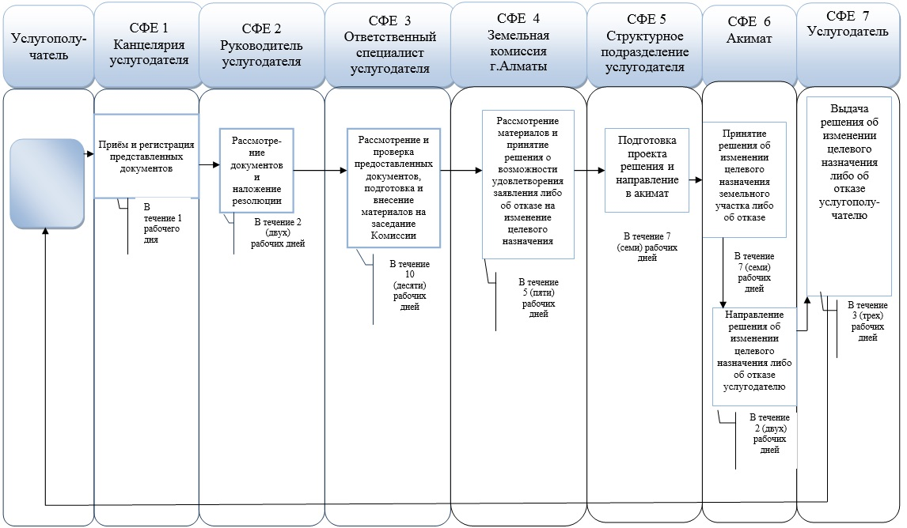

       *Оказание государственной услуги через ПЭП*

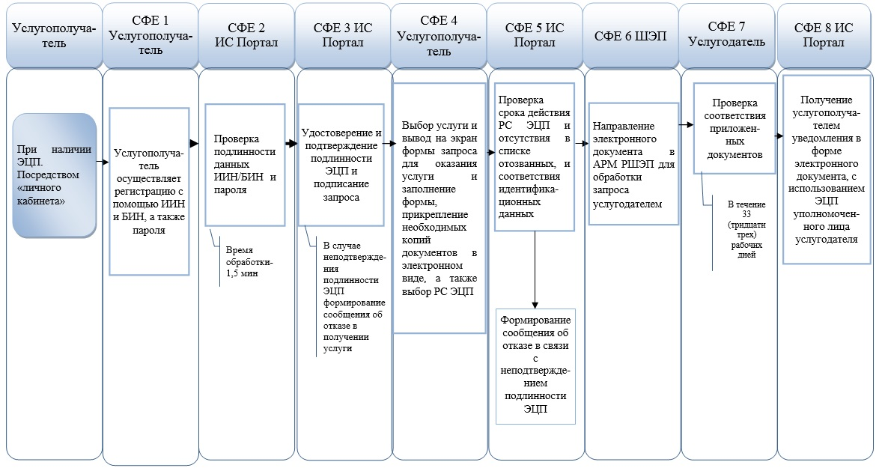

       *Оказание государственной услуги через Центр*

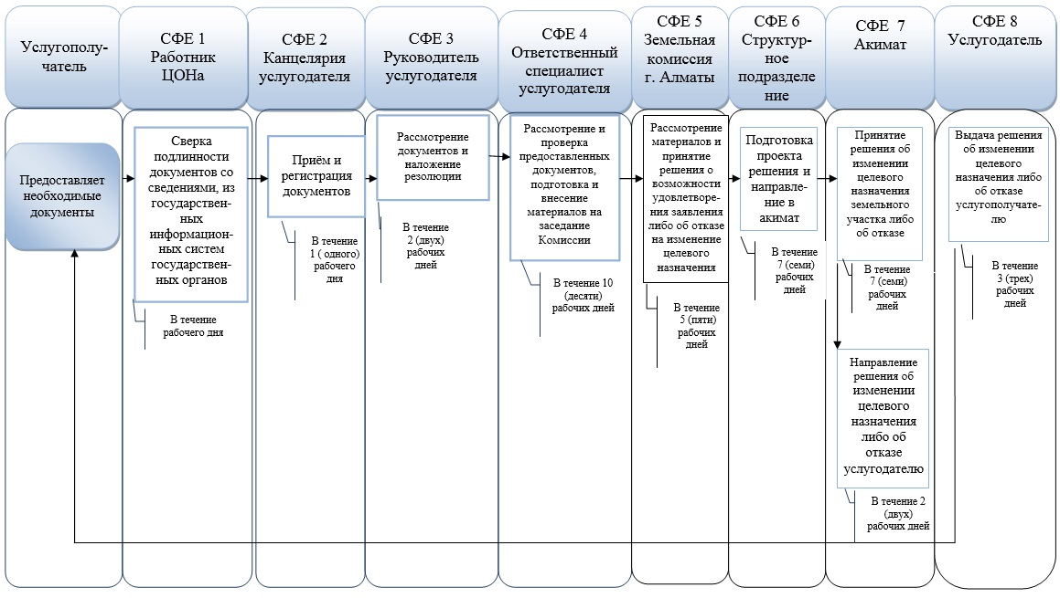

         
      *Условные обозначения:*



       *ЦОН – Центр обслуживания населения,*  
      ИИН – индивидуальный идентификационный номер,  
      БИН – бизнес-идентификационный номер,  
      ЭЦП – электронно-цифровая подпись,  
      ШЭП – шлюз "электронного правительства",  
      АРМ РШЭП – автоматизированное рабочее место региональный шлюз "электронного правительства",  
      Срок оказания услуги по Стандарту – 37 дней.

|  |  |
| --- | --- |
|  | Приложение 4 к постановлению акимата города Алматы от 26 ноября 2014 года № 4/982 |
|  | Приложение 4 к регламенту государственной услуги "Выдача разрешения на использование земельного участка для изыскательских работ" |

**Справочник**  
**бизнес-процессов оказания государственной услуги "Выдача разрешения на использование земельного участка для изыскательских работ"**

*Оказание государственной услуги при обращении услугополучателя к услугодателю*

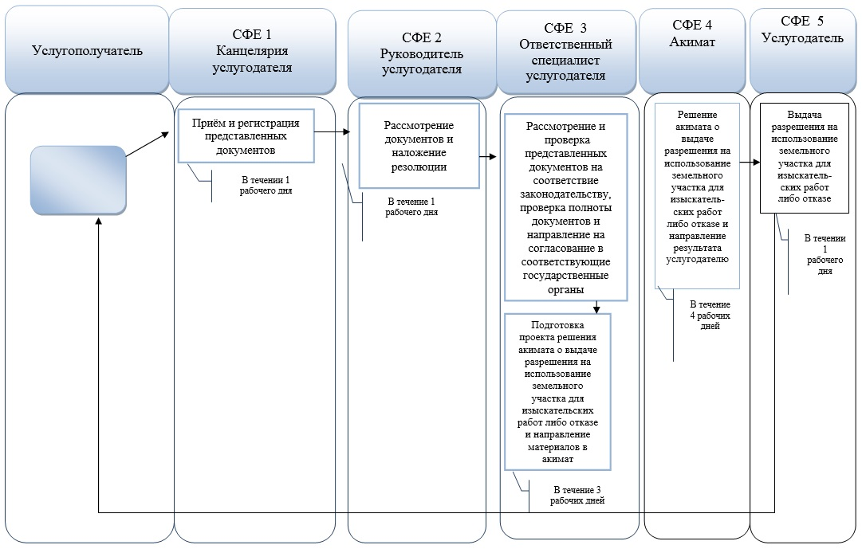

       *Оказание государственной услуги через ПЭП*

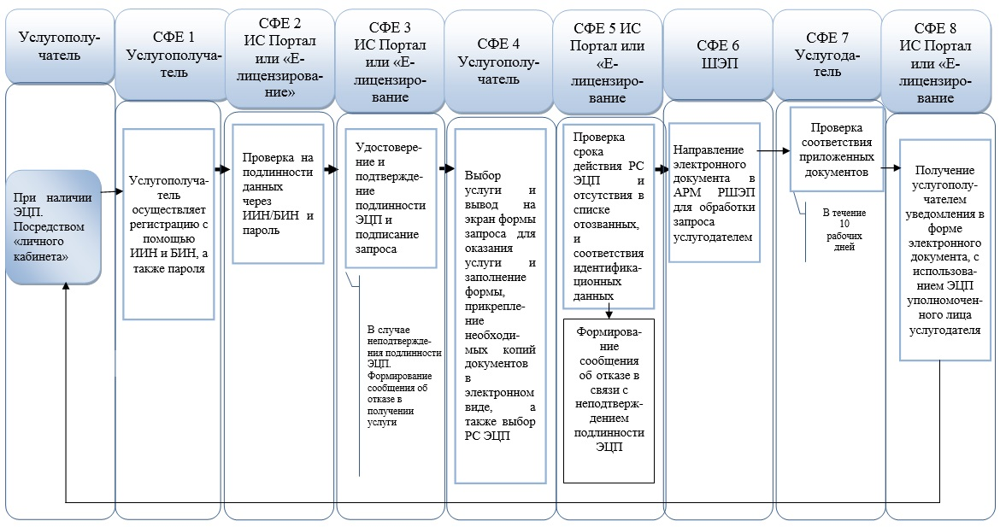

       *Оказание государственной услуги через Центр*

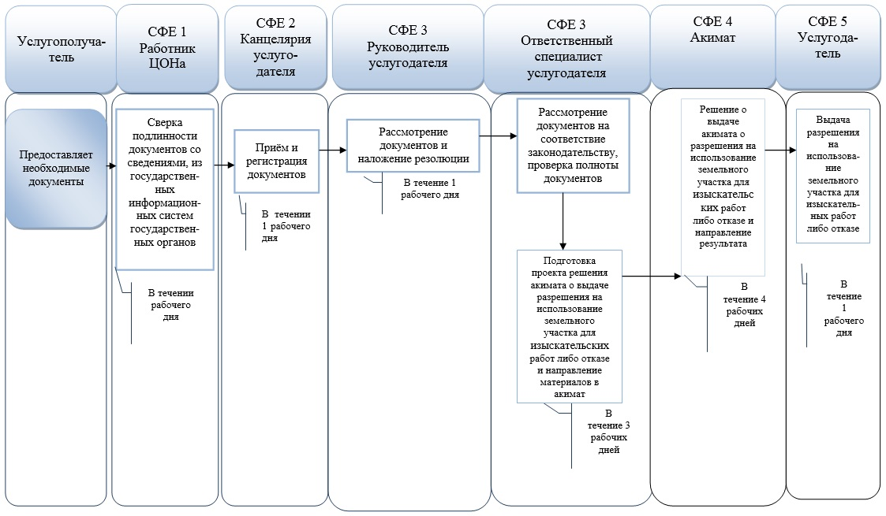

         
      *Условные обозначения:*



       *ЦОН - Центр обслуживания населения,*  
      ИИН – индивидуальный идентификационный номер,  
      БИН – бизнес-идентификационный номер,  
      ЭЦП – электронно-цифровая подпись,  
      ШЭП – шлюз "электронного правительства",  
      АРМ РШЭП – автоматизированное рабочее место региональный шлюз "электронного правительства",  
      Срок оказания услуги по Стандарту – 10 дней.

© 2012. РГП на ПХВ «Институт законодательства и правовой информации Республики Казахстан» Министерства юстиции Республики Казахстан